KHOA CÔNG NGHỆ THÔNG TIN

**BỘ MÔN CÔNG NGHỆ PHẦN MỀM**



**BÀI TẬP LỚN**

**THIẾT KẾ DỰ ÁN**

# **ĐỀ TÀI: QUẢN LÝ QUÁN INTERNET**

1 .Biểu đồ USE CASE

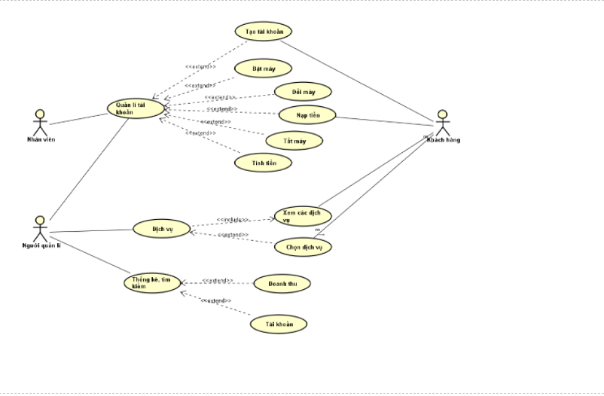

2.Biểu đồ lớp

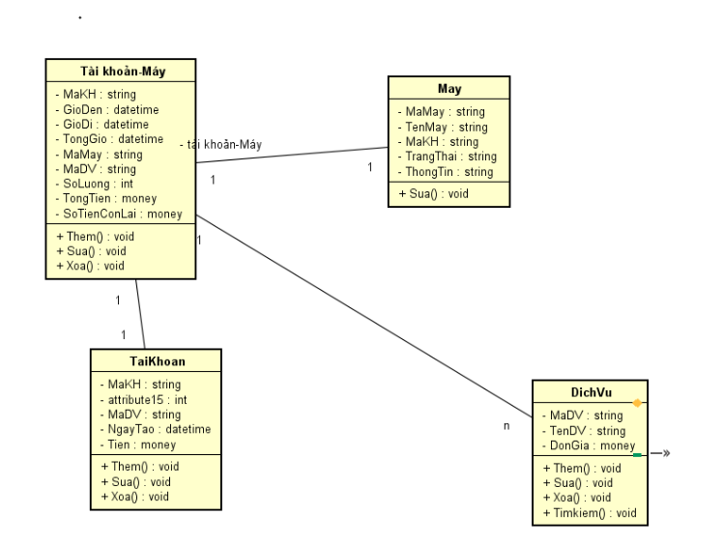

3.Biểu đồ tuần tự

- Đăng ký

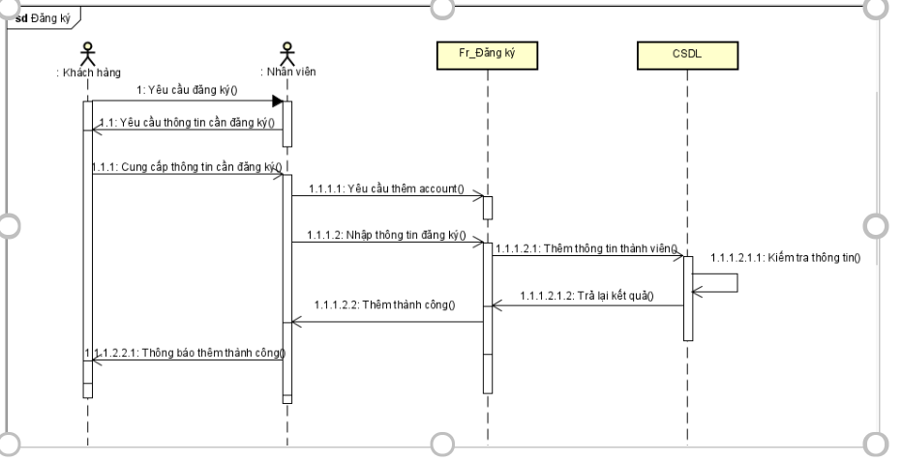

* Bật máy

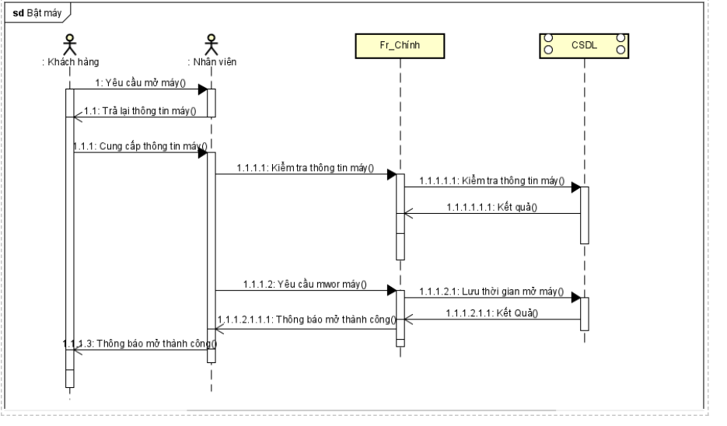

* Nạp tiền
* 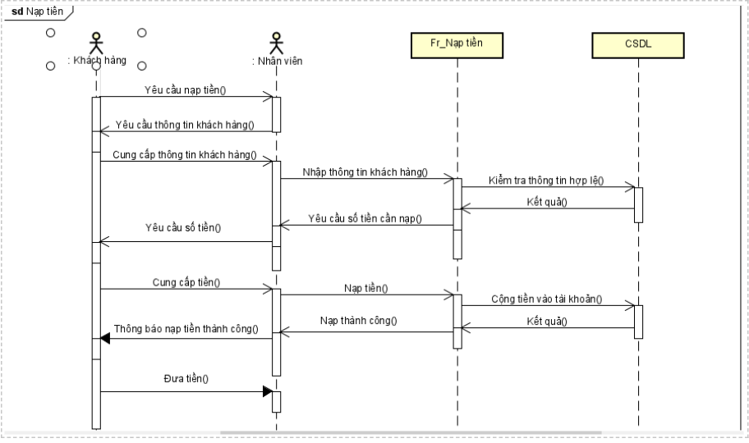
* Tính tiền
* 